Das Deutsche Kaiserreich – Reichsgründung 1871

2.2. Bismarck in der Karikatur
Von Stefan Schuch

Edmond Guilliaume: Die Genies des Todes, Brüssel 1870
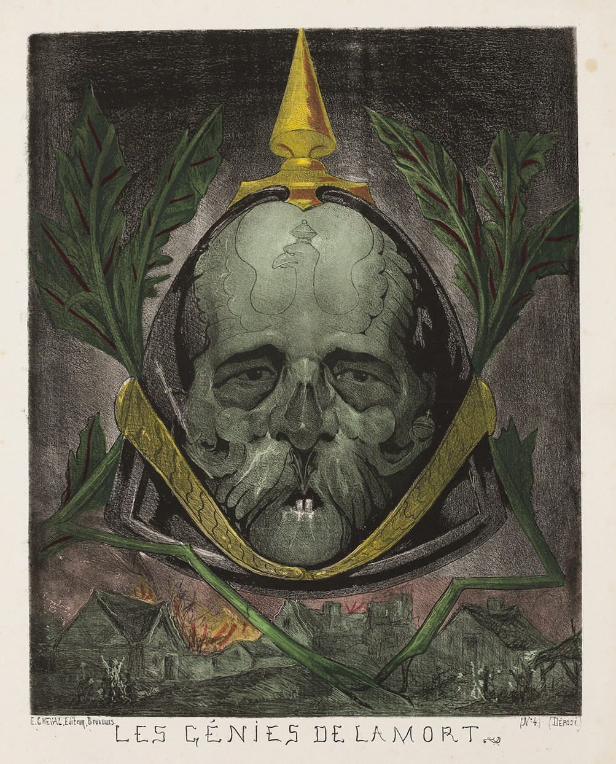
6
4
5
2
3
1
Quelle: The Art Institute of Chicago, Robert Chase Endowment (CC0 Public Domain).
Aufgabe 1
Erkunde die Karikatur. Beziehe die folgenden Informationen zu Einzelaspekten mit ein:
- Die preußische Pickelhaube, sie zählt zu den typischen Attributen Otto von Bismarcks und steht für den preußischen Militarismus.
- Auf der Pickelhaube ist Otto von Bismarcks Kopf als Totenschädel abgebildet.
- Der preußische Wappen-Adler
- Ein brennendes Dorf
- Giftige Pflanze
- Les Génies de la Mort (frz.) = Die Genies des Todes

Aufgabe 2
Interpretiere die Karikatur von Edmond Guilliaume. Die Methodenkarte Interpretation von Karikaturen hilft dir bei deiner Arbeit.

Aufgabe 3
Welche Aussagen über Otto von Bismarck treffen zu?
- Otto von Bismarck galt vor allem in Preußen als großer Staatsmann.
- Otto von Bismarck genoss in allen europäischen Ländern großes Ansehen.
- Otto von Bismarck wurde insbesondere in den westeuropäischen Ländern als Gefahr gesehen.
- Otto von Bismarck wurde von vielen durchaus kritisch bewertet.

